西宁市第二十一中学2016-2017学年第一学期11月份
高一地理月考
时间：90分钟 总分：100分 命题人： 审核人：
一、选择题（2×30=60分）
1.关于大气对太阳辐射削弱作用的说法，正确的是（ ）
A.大气对太阳辐射的反射、散射和吸收作用都具有选择性
B.大气对太阳辐射的反射、散射和吸收作用都无选择性
C.大气对太阳辐射的吸收和反射作用无选择性，散射作用有选择性
D.大气对太阳辐射的吸收和散射有选择性，反射无选择性
2.白天多云气温比晴天低，其主要原因是大气对太阳辐射的（ ）
A.吸收作用B.散射作用C.反射作用D.保温作用
3.晴朗的天空呈现蔚蓝色，是由于太阳光穿过大气层时（ ）
A.直接到达地面的蓝光比重大 B.空气分子使蓝光发生散射作用
C.高层大气分子大量吸收蓝色光 D.到达地面的蓝色光又完全被反射到高空
4.在晚秋或寒冬，用人造烟幕来防御霜冻的原理是（ ）
A.增强太阳短波辐射 B.增强大气逆辐射作用
C.增强大气对太阳辐射的散射作用 D.增强大气对太阳辐射的反射作用
5.有关大气水平运动的叙述正确的是（ ）
A.如果只受水平气压梯度力的影响，风向应与气压梯度力方向一致
B.在地转偏向力的作用下，高空风向偏转到与等压线垂直
C.近地面的风受水平气压梯度力、地转偏向力、摩擦力的共同影响，风向与等压线成直角
D.地转偏向力既改变风向，又改变风速
6.“蓝蓝的天上白月漂”，天空呈蓝色、云为白色的原因分别是
A.散射和反射 B.吸收和反射 C.散射和吸收 D.反射和散射
7. 下列自然现象与大气对太阳辐射的削弱作用无关的是：（ ）
A、阴天的白昼天空仍然明亮 B、白天的气温晴天比阴天高
C、夜间的气温晴天比阴天低 D、晴朗的天空呈现蔚蓝色
8.引起大气运动的根本原因是： ( )
A、高空和地面之间气温的差异 B、高低空之间气压差的存在
C、同一水平面上存在的气压差异 D、高低纬度之间的热量差异
9.下列四幅图中，昼夜温差最小的是： （ ）

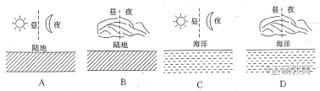

10.关于热力环流的说法，正确的是： ( )
A、指空气的垂直运动 B、指空气的水平运动
C、是大气运动最简单的形式 D、是高低纬度之间大气运动形式
11.读等压线分布图，其中表示正确的是： （ ）
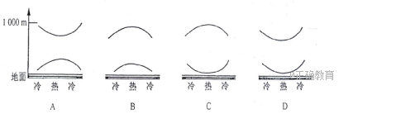

12.下列四种局部环流形式中，不正确的是： （ ）
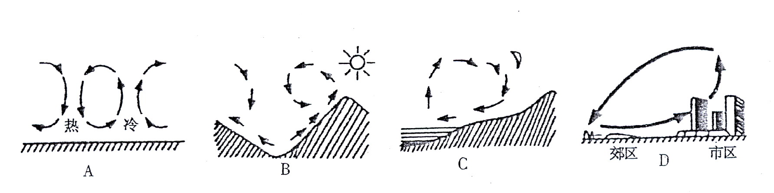

13．下列四幅等压线图（图1）中，能正确反映北半球近地面风向的是（ ）
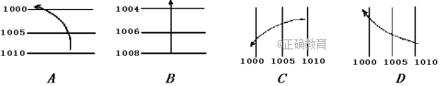
14.关于中纬西风带的叙述，正确的是（ ）
①北半球为西南风 ②南半球为西南风 ③在中纬西风影响下降水较少 ④中纬西风由副热带高气压带流向副极地低气压带
A.①③ B.②④ C.①④ D.②③
15.下列哪个气压带控制下的天气通常是多雨的（ ）
A.赤道低压带 B.极地高气压带 C.极地东风带 D．信风带
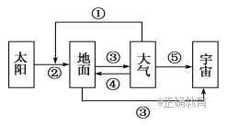
右图中各箭头及其代表符号①、②、③、④、⑤表示太阳、地面、大气、宇宙空间之间的热力作用，其中包括太阳辐射、地面辐射、大气辐射、大气逆辐射、大气对太阳辐射的削弱作用(吸收、反射和散射)。读图回答16～17题。
16．我国青藏高原的纬度比云贵高原高，但年太阳辐射总量比云贵高原大，其原因主要与图中的哪个因素数值大小有关( )
A．① B．②
C．③ D．④
17．四川盆地与青藏高原纬度相当，但年平均气温比青藏高原高得多，其原因与图中的哪个因素数值大小有关( )
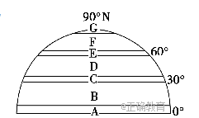
A．① B．② C．④ D．⑤

下图为北半球三圈环流和气压带、风带示意图，读图，完成18～19题。
18．图中表示副热带高气压带的字母是( )
A．字母A B．字母C C．字母E D．字母G
19．图中D所示风带的风向为( )
A．东南风 B．西南风
C．西北风 D．东北风
20．副热带高气压带的形成原因是( )
A．温度比赤道附近地区低，冷空气收缩下沉形成
B．温度比赤道地区高，空气受热膨胀上升形成
C．赤道上空空气受地转偏向力影响不能前进，在30°附近上空堆积，产生下沉气流
D．从高纬度来的冷空气在30°附近上空堆积，产生下沉气流
21．下列叙述正确的是( )
A．盛行西风与信风在南北纬60度附近相遇
B．赤道地区上空，水平气压梯度力指向低纬地区
C．南北纬30度附近上空，空气受热上升
D．东北信风与东南信风在赤道附近辐合上升
22．某气压带的南面盛行西北风，北面盛行东南风，该气压带是( )
A．北半球副热带高气压带 B．北半球副极地低气压带
C．南半球副热带高气压带 D．南半球副极地低气压带
23．全球气压带和风带在一年内有规律的南北移动，其原因是( )
A．海陆热力性质差异 B．海陆分布的影响
C．太阳直射点的南北移动 D．各纬度间的冷热不均
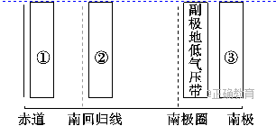
下图是某月某条经线上部分气压带、风带和气流的相互关系示意图，读图，完成24～25题。

24．图中②气压带或风带的气流运动方向和性质分别为( )
A．下沉、干燥 B．上升、湿润
C．由高纬流向低纬、干燥 D．由低纬流向高纬、湿润
25．图示季节可能是北半球的( )
A．春季 B．夏季 C．秋季 D．冬季
26.图中四个箭头中能正确表示全球该纬度带近地面盛行风向的是（ ）
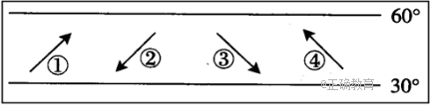

27.在大陆西岸，常年受该纬度带盛行风影响的气候类型是（ ）
A．地中海气候 B.温带大陆性气候 C.温带季风气候 D.温带海洋性气候
二十四节气是我国独有的农业物候历，是我国优秀传统文化之一，寒露节气在每年公历10月8日左右。
28.“露气寒冷，将凝结”是寒露时节的天气现象，可引起我国这种天气现象的气压系统是
A．蒙古高压 B.印度低压 C.阿留申低压 D.夏威夷高压
读“1月份海平面等压线示意图图”，完成第29-30题。
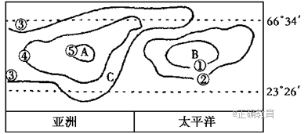

29.下列有关图示内容的叙述，正确的是
A．A为亚洲低压，B为夏威夷高压
B．此时被切断的气压带为副热带高气压带
C．A为亚洲高压，B为北太平高压
D．此时被切断的气压带为副极地低气压带
30.图中亚洲C地的风向为（ ）
A．东南风 B.西北风 C.东北风 D.西南风

题型 | 选择题 | 综合题 | 总分
得分

高一地理11月月考答题卡

一、选择题（2×30=60分）
题号 | 1 | 2 | 3 | 4 | 5 | 6 | 7 | 8 | 9 | 10 | 11 | 12 | 13 | 14 | 15
答案
题号 | 16 | 17 | 18 | 19 | 20 | 21 | 22 | 23 | 24 | 25 | 26 | 27 | 28 | 29 | 30
答案

二、综合题（每空1分，共40分）
31．读某地大气中的实际风向图，回答下列问题。(14分)
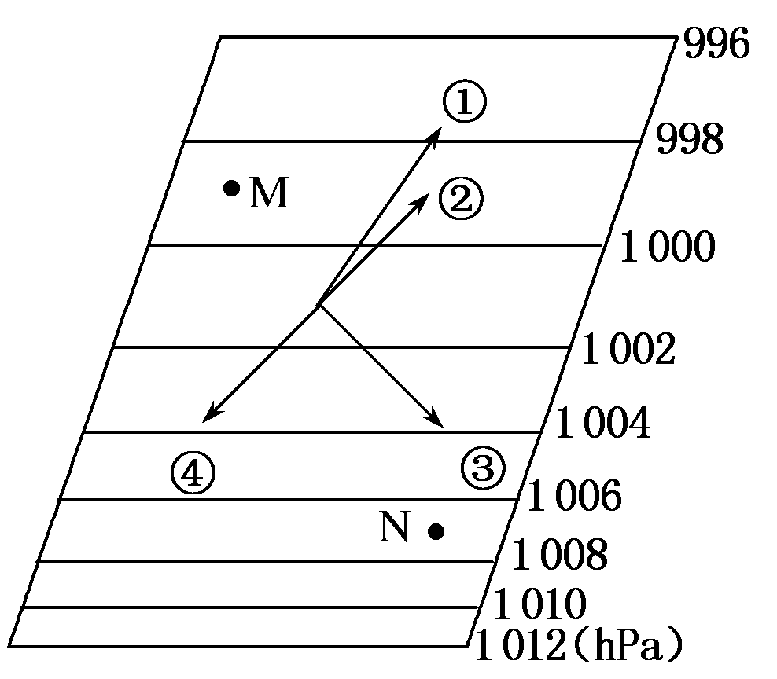
(1)写出图中箭头的含义：①________；②________；③________；④________。

(2)①与等压线的关系是__________，其方向是________________________________________________________________________。

(3)该图表示________(填近地面或高空)风向，判断依据是________________________________________________________________________。

(4)M、N两地中，风力较大的是________，理由是________________________________________________________________________。

27.下图是等高面与等压线的关系示意图，读后完成下列要求。（11分）
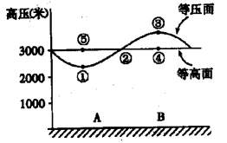

（1）图中①至⑤点，气压最高的是 ，
气压最低的是 。
（2）A、B两地受热的是 地，空气 ；
冷却的是 地，空气 。
（3）用“→”画出图中的热力环流。

（4）热力环流的根本原因是 。

28.根据下图中所给内容，完成下列要求：（10分）
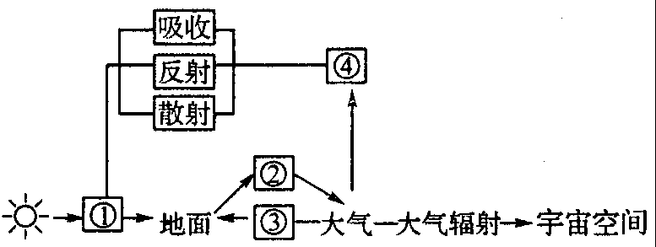

(1)图中①、②、③表示的辐射名称：① 辐射，② 辐射，③ 辐射。
(2)图中④表示大气对太阳辐射的 作用。
(3)大气把辐射的绝大部分吸收，又以 的形式把大部分能量还给地面，对地面起到 作用。
(4)影响①到达地面的强度的最主要因素是 ，这是因为
。
(5)地面增温主要来自图中的（以下填数码） ；大气受热主要来自图中的 .
高一11月地理答案
选择题（2×30=60分）

题号 | 1 | 2 | 3 | 4 | 5 | 6 | 7 | 8 | 9 | 10 | 11 | 12 | 13 | 14 | 15
答案 | D | C | B | B | A | A | C | C | D | C | C | A | D | C | A
题号 | 16 | 17 | 18 | 19 | 20 | 21 | 22 | 23 | 24 | 25 | 26 | 27 | 28 | 29 | 30
答案 | A | C | B | B | C | D | C | C | A | D | A | D | A | D | B

二、综合题（50分）
31.(1)水平气压梯度力 风向 地转偏向力 摩擦力 (2)垂直 从高压指向低压 (3)近地面 风向与等压线斜交 (4)N N地等压线密集，水平气压梯度力大

32.（11分）
（1）4 5。
（2） B ， 上升 ； A ， 下沉 。
（3）用“→”画出图中的热力环流。

（4）地表受热不均
28.（20分）
(1)① 太阳 ，② 地面 ，③ 大气逆辐射
(2) 大气对太阳辐射的削弱作用
(3) 大气逆辐射 ， 保温
(4) 太阳高度角 ， 太阳高度角越大，单位面积地面获得热量多，太阳高度角大，经过大气路程越短，被大气削弱的越少。

